Упражнения
«ТАНК СТРЕЛЯЕТ»,
«ПУЛЕМЁТ СТРОЧИТ»,
«ЗАВОДИМ МОТОЦИКЛ»
Родителям. Цель упражнений — отработать подъем кончика языка к альвеолам, укреплять мышцы языкана четких ударах звука [д]. Необходимо контролировать удержание нижней челюсти. *
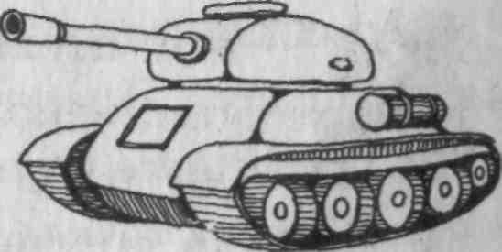
Сегодня у Звукознайкина воинственное настроение, он представил, что он солдат. Попробуй пострелять вместе с ним.
Постреляй медленно, твёрдо произнося звук [д]: д-д-д.

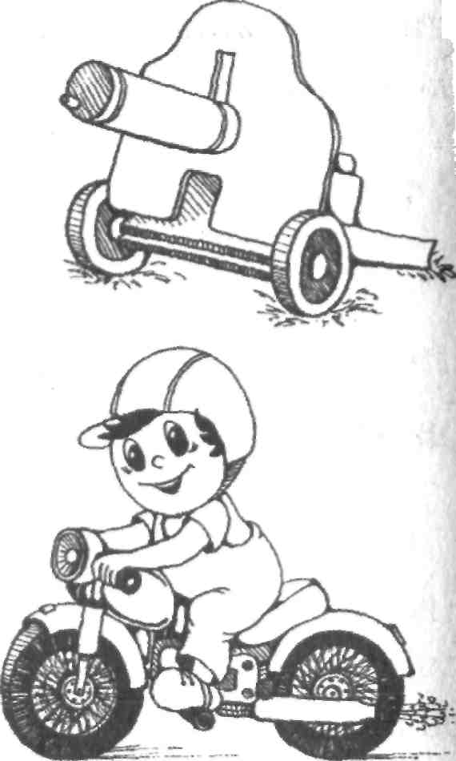
А теперь постреляй так, чтобы последний звук произносился сильнее:
д-Д-Д, д-д-Д.
Постреляй быстрее, чётко произнося звук [д]: д-д-д-д-д-Д...
А теперь «построчи» языком, произнося последний звук громче.
А теперь вы со Зву-кознайкиным заводите мотоцикл: д-д-д... Мотор чётко трещит... Теперь заведи мотоцикл с постепенным усилением звука: д-Д-Д-Д-Д-Д...
Мотор затрещал, и мотоцикл поехал. Счастливого пути!

Упражнение «ПЕСНЯ КРОКОДИЛА ГЕНЫ»
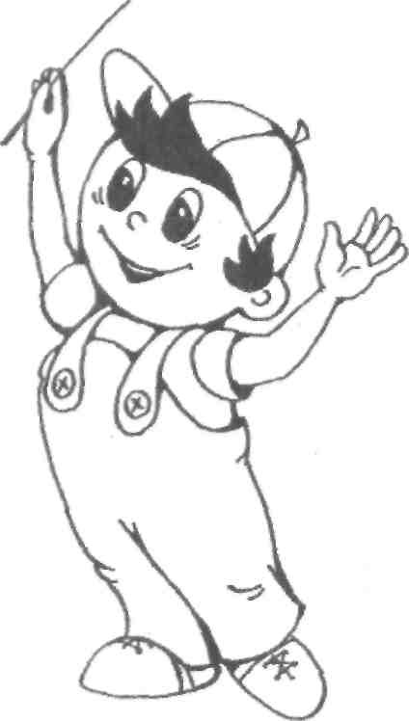
Родителям. Мелодия песни хорошо подходит для тренировки подъема языка к альвеолам. Вначале песню пойте только на слог да. В дальнейшем полезно использовать слоги ды, дэ, до, ду. Можно чередовать слоги, учитывая желание ребенка. При закреплении звука [р] пойте эту песенку на слог ра.


Посмотри-ка, в гости к Звукознайкину пришли Чебурашка и крокодил Гена. Что это они делают? Песенку поют. Да не просто так, а на слог да — для тренировки языка. Присоединяйся к ним. Пой песенку крокодила Гены, но не забывай о наставлениях Звукознайкина:

широко открой рот;
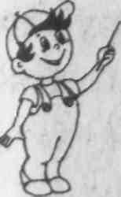
следи, чтобы расстояние между зубами удерживалось;
пой песню, повторяя четко слог да.
Получается? Теперь попробуй дирижировать и петь одновременно.

Упражнение «ЛОШАДКА ВТОРИТ ДЯТЛУ»
Звукознайкин приглашает тебя прогуляться по лесу. Представь, идёте вы, идёте и вдруг слышите стук. Это дятел: д-д {постучи языком по бугорочкам), а по дорожке бежит лошадка, звонко цокая копытами (пощелкай языком).цок-цок

Поиграй в игру: «Лошадка вторит дятлу».
— Вторить,— поясняет Словознайкин,— это значит повторять, отражать какие-нибудь звуки.

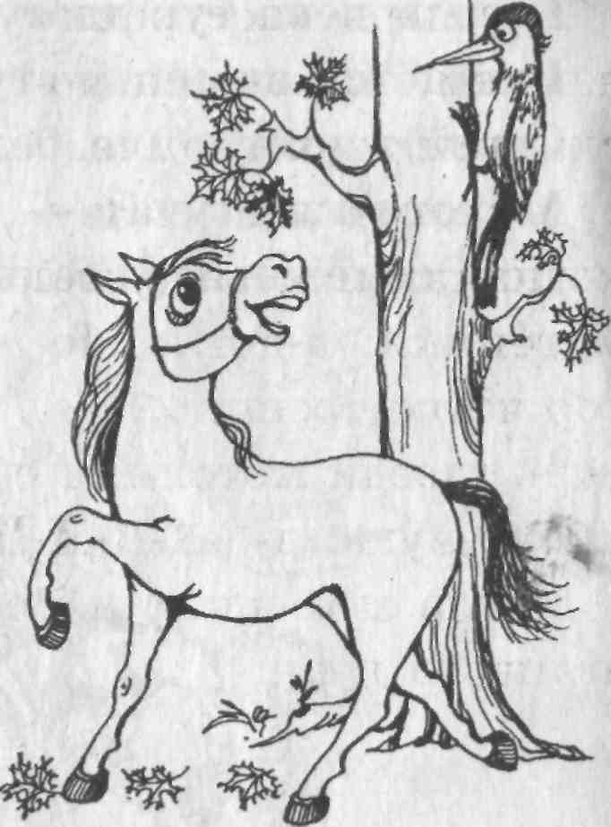
Если дятел стучит два.раза: д-д, то и лошадка цокает два раза: цок-цок, если дятел три раза ударил, то и лошадка три раза цокнула и т.д. Смотри, не сбейся.
Играя с дятлом и лошадкой, отстучи и пощёлкай языком
по три раза, потом по четыре раза. А теперь отстучи и пощёлкай в таком ритме:
I II; II II; III I ;III I
Упражнение «ПЧЁЛКА ТРУДИТСЯ»
Родителям. Цель упражнения — выработать умение удерживать кончик языка у альвеол и ощущать его вибрацию А дальше в лесу вы со Звукознайкиным увидели, как строятся домики для бельчат и для зайчат. Конечно, ты тоже поможешь в работе, повторяя языком звуки и изображая руками действие:
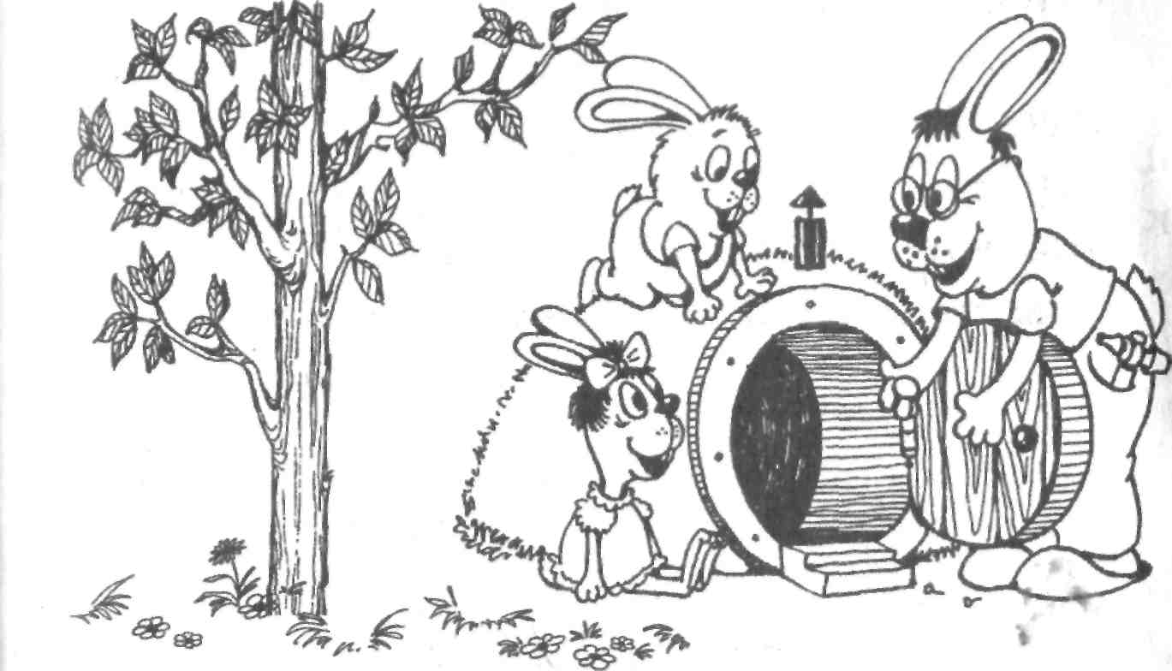
Целый день тук да тук — т-д, т-д,
Раздаётся звонкий стук — д-д, д-д,
Строим домик для бельчат — т-д, т-д,
Молоточки стучат — т-д, т-д.
Дом надёжный у бельчат — т-д, т-д.
Строим домик для зайчат,
Целый день тук да тук — т-д, т-д,
Раздаётся звонкий стук — д-д, д-д,
Строим домик для зайчат — т-д, т-д,
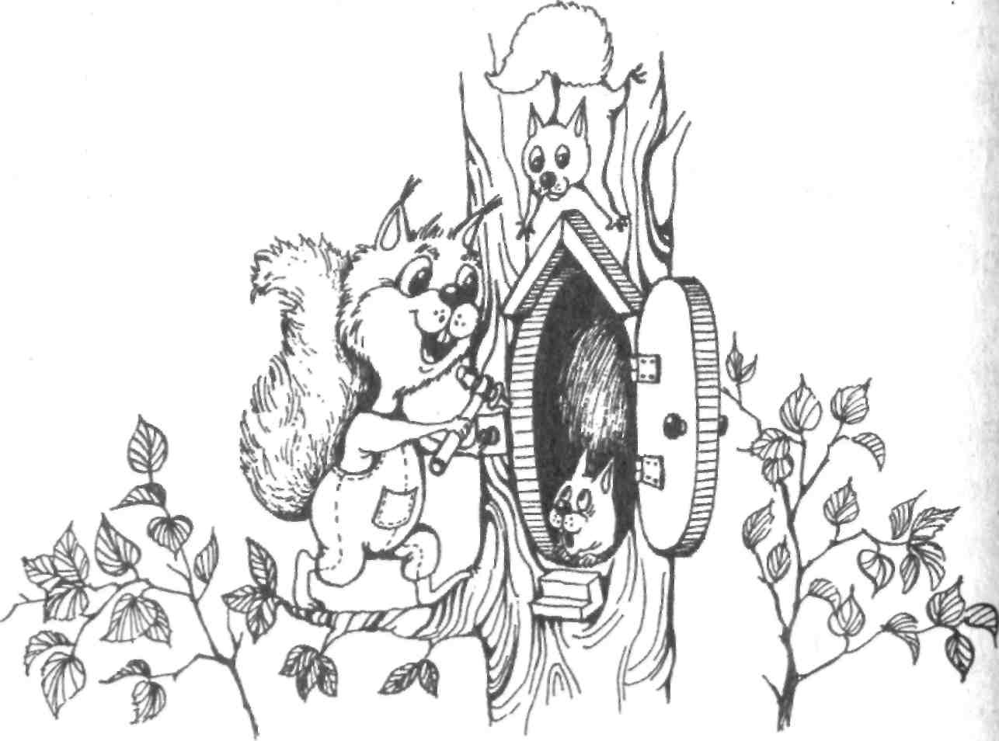
Молоточки стучат — т-д, т-д.
Домик крепкий у зайчат — т-д, т-д.
Ну вот, домики готовы — красивые, прочные, тёплые. Ты хорошо помог белкам и зайцам.

